Lenguaje JavaScript (JS)

Autor: Andrés Córdoba Aguirre
Universidad Tecnológica de Pereira
Correo-e: cordobaaguirreandres3@gmail.com

Resumen— JavaScript, es una de las múltiples maneras que han surgido para extender las capacidades del lenguaje HTML. Al ser la más sencilla, es por el momento la más extendida.
JavaScript no es un lenguaje de programación propiamente dicho como C, C++. Es un lenguaje orientado a documento, como pueden ser los lenguajes de macros que tienen muchos procesadores de texto.

HISTORIA

JavaScript fue desarrollado originalmente por Brendan Eich de Netscape con el nombre de Mocha, el cual fue renombrado posteriormente a LiveScript, para finalmente quedar como JavaScript. El cambio de nombre coincidió aproximadamente con el momento en que Netscape agregó compatibilidad con la tecnología Java en su navegador web Netscape Navigator en la versión 2.002 en diciembre de 1995. La denominación produjo confusión, dando la impresión de que el lenguaje es una prolongación de Java, y se ha caracterizado por muchos como una estrategia de mercadotecnia de Netscape para obtener prestigio e innovar en el ámbito de los nuevos lenguajes de programación web. Microsoft dio como nombre a su dialecto de JavaScript «JScript», para evitar problemas relacionados con la marca. JScript fue adoptado en la versión 3.0 de Internet Explorer, liberado en agosto de 1996, e incluyó compatibilidad con el Efecto 2000 con las funciones de fecha, una diferencia de los que se basaban en ese momento. Los dialectos pueden parecer tan similares que los términos «JavaScript» y «JScript» a menudo se utilizan indistintamente, pero la especificación de JScript es incompatible con la de ECMA en muchos aspectos.

CARACTERÍSTICAS

Dinámico:
- Como en la mayoría de lenguajes de scripting, el tipo está asociado al valor, no a la variable. Por ejemplo, una variable x en un momento dado puede estar ligada a un número y más adelante, religada a una cadena. JavaScript es compatible con varias formas de comprobar el tipo de un objeto, incluyendo duck typing. Una forma de saberlo es por medio de la palabra clave typeof.
- JavaScript está formado casi en su totalidad por objetos. Los objetos en JavaScript son arrays asociativos, mejorados con la inclusión de prototipos (ver más adelante). Los nombres de las propiedades de los objetos son claves de tipo cadena: obj.x = 10 y obj['x'] = 10 son equivalentes, siendo azúcar sintáctico la notación con punto. Las propiedades y sus valores pueden ser creados, cambiados o eliminados en tiempo de ejecución. La mayoría de propiedades de un objeto (y aquellas que son incluidas por la cadena de la herencia prototípica) pueden ser enumeradas a por medio de la instrucción de bucle for... in. JavaScript tiene un pequeño número de objetos predefinidos como son Function y Date.
Funcional:
- A las funciones se les suele llamar ciudadanos de primera clase; son objetos en sí mismos. Como tal, poseen propiedades y métodos, como .call() y .bind(). Una función anidada es una función definida dentro de otra. Esta es creada cada vez que la función externa es invocada. Además, cada función creada forma una clausura; es el resultado de evaluar un ámbito conteniendo en una o más variables dependientes de otro ámbito externo, incluyendo constantes, variables locales y argumentos de la función externa llamante. El resultado de la evaluación de dicha clausura forma parte del estado interno de cada objeto función, incluso después de que la función exterior concluya su evaluación.
Otros:
- JavaScript normalmente depende del entorno en el que se ejecute (por ejemplo, en un navegador web) para ofrecer objetos y métodos por los que los scripts pueden interactuar con el "mundo exterior". De hecho, depende del entorno para ser capaz de proporcionar la capacidad de incluir o importar scripts (por ejemplo, en HTML por medio del tag <script>). (Esto no es una característica del lenguaje, pero es común en la mayoría de las implementaciones de JavaScript.)

- SEMÁNTICA
Las variables en JavaScript se definen usando la palabra clave var:

var x; // define la variable x, aunque no tiene ningún valor asignado por defecto.
var y = 2; // define la variable y y le asigna el valor 2 a ella.

A considerar los comentarios en el ejemplo de arriba, los cuales van precedidos con 2 barras diagonales.

Una función recursiva:

function factorial(n) {

if (n === 0) {

return 1;

}

return n * factorial(n - 1);

}

EJEMPLOS (IMÁGENES)

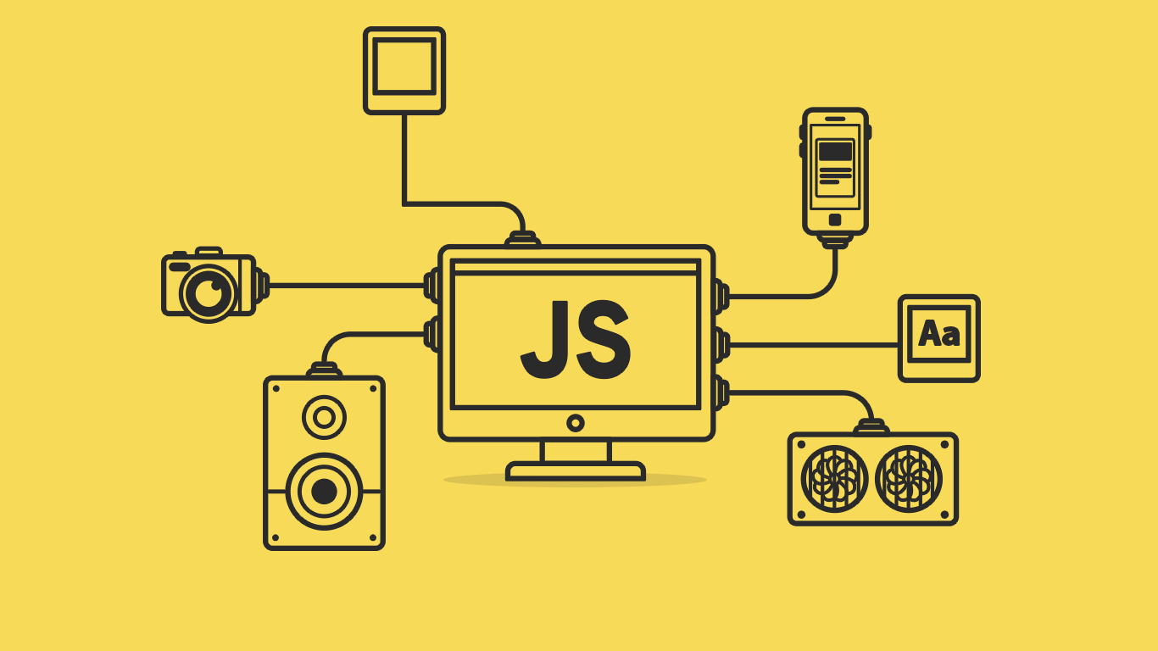

SEGURIDAD

JavaScript y el DOM permite que existan programadores que hagan un uso inapropiado para introducir scripts que ejecuten código con contenido malicioso sin el consentimiento del usuario y que pueda así comprometer su seguridad.

Los desarrolladores de los navegadores tienen en cuenta este riesgo utilizando dos restricciones. En primer lugar, los scripts se ejecutan en un sandbox en el que sólo se pueden llevar a cabo acciones relacionadas con la web, no con tareas de programación de propósito general, como la creación de archivos. En segundo lugar, está limitada por la política del mismo origen: los scripts de un sitio web no tienen acceso a la información enviada a otro sitio web (de otro dominio) como pudiera ser nombres de usuario, contraseñas o cookies. La mayoría de los fallos de seguridad de JavaScript están relacionados con violaciones de cualquiera de estas dos restricciones.

REFERENCIAS
- Douglas Crockford on Functional JavaScript (2:49): "[JavaScript] es el lenguaje funcional más popular del mundo. JavaScript es y siempre ha sido, al menos desde [la versión] 1.2, un lenguaje de programación funcional."
- ↑ «RFC 4329». Archivado desde el original el 30 de abril de 2011. Consultado el 17 de marzo de 2011.
- ↑ «Copia archivada». Archivado desde el original el 12 de abril de 2015. Consultado el 23 de noviembre de 2010.
- ↑ M. Domínguez-Dorado,. Todo Programación. Nº 12. Págs. 48-51. Editorial Iberprensa (Madrid). DL M-13679-2004. Septiembre de 2005. Bases de datos en el cliente con JavaScript DB.
- ↑ «JavaScript». Mozilla Developer Network. Consultado el 16 de septiembre de 2016.
- ↑ Eich, Brendan (13 de agosto de 2008). «ECMAScript Harmony». Consultado el 22 de julio de 2015.
- ↑ campusMVP (19 de junio de 2015). «ECMAScript 6 es ya un estándar cerrado». Consultado el 22 de julio de 2015.
- ↑ Lenguajes de programación usados en Internet y la World Wide Web (WWW) (castellano)
- ↑ JavaScript: The Definitive Guide, 6th Edition
- ↑http://tsdr.uspto.gov/#caseNumber=75026640&caseType=SERIAL_NO&searchType=statusSearch
- ↑ Marcas registradas de Oracle.
- ↑ «About JavaScript» (en inglés). Consultado el 29 de agosto de 2013. «JavaScript is a trademark or registered trademark of Oracle in the U.S. and other countries».
- ↑ Netscape Comunicado de prensa (castellano)
- ↑ «Chapter 2: Getting Started». Server-Side JavaScript Guide. Netscape Communications Corporation. 1998. Consultado el 25 de abril de 2012.
- ↑ Mike Morgan (1996). «Chapter 6: Netscape Internet Application Framework». Using Netscape™ LiveWire™, Special Edition. Que. Archivado desde el original el 21 de diciembre de 2012. Consultado el 19 de mayo de 2013.
- ↑ «Server-Side Javascript: Back With a Vengeance». Read Write Web. 17 de diciembre de 2009. Consultado el 28 de mayo de 2012.
- ↑ «Node's goal is to provide an easy way to build scalable network programs». About Node.js. Joyent.
- ↑ «JavaScript: The World's Most Misunderstood Programming Language». Crockford.com. Consultado el 19 de mayo de 2009.
- ↑ Kris Kowal (1 de diciembre de 2009). «CommonJS effort sets JavaScript on path for world domination». Ars Technica. Condé Nast Publications. Consultado el 18 de abril de 2010.
- ↑ ECMA International (Junio de 2015). «Standard ECMA-262 6th Edition».
- ↑ campusMVP (19 de junio de 2015). «ECMAScript 6 ya es un estándar cerrado». Consultado el 22 de julio de 2015.
- ↑ «Tabla de compatibilidad de navegadores con ECMAScript 6 (Inglés)».
- ↑ ECMA International (Junio de 2016). «Standard ECMA-262 7th Edition».
- ↑ ECMA International (Junio de 2016). «ECMAScript 2016 Language Specification».
- ↑ Flanagan, 2006, p. 16.
- ↑ Flanagan, 2006, pp. 176–178.
- ↑ Properties of the Function Object
- ↑ Flanagan, 2006, p. 141.
- ↑ «Inheritance and the prototype chain». Mozilla Developer Network. Mozilla. Consultado el 6 de abril de 2013.
- ↑ Herman, David (2013). Effective Javascript. Addison-Wesley. p. 83. ISBN 9780321812186.
- ↑ Haverbeke, Marjin (2011). Eloquent Javascript. No Starch Press. pp. 95-97. ISBN 9781593272821.
- ↑ Katz, Yehuda. «Understanding "Prototypes" in JavaScript». Consultado el 6 de abril de 2013.
- ↑ Herman, David (2013). Effective Javascript. Addison-Wesley. pp. 125-127. ISBN 9780321812186.
- ↑ Haverbeke, Marijn (2011). Eloquent JavaScript. No Starch Press. pp. 139-149. ISBN 978-1593272821.
- ↑ Robert Nyman, Getters And Setters With JavaScript – Code Samples And Demos, published 29 May 2009, accessed 2 January 2010.
- ↑ John Resig, JavaScript Getters and Setters, 18 July 2007, accessed 2 January 2010
- ↑ http://www.ecma-international.org/publications/standards/Ecma-262.htm
- ↑ «var - JavaScript - MDN». The Mozilla Developer Network. Consultado el 22 de diciembre de 2012.
- ↑ «ECMAScript Language Specification - ECMA-262 Edition 5.1». Ecma International. Consultado el 22 de diciembre de 2012.
- ↑ «console». Mozilla Developer Network. Mozilla. Consultado el 6 de abril de 2013.
- ↑ «JavaScript tracking - Piwik». Piwik. Archivado desde el original el 31 de octubre de 2013. Consultado el 31 de marzo de 2012.
- ↑ Hamilton, Naomi (31 de junio de 2008). «The A-Z of Programming Languages: JavaScript». computerworld.com.au.
- ↑ Peter-Paul Koch, Object detection
- ↑ Peter-Paul Koch, Mission Impossible - mouse position
- ↑ Peter-Paul Koch, Browser detect
- ↑ Saltar a:ª ^{b} ^{c} Flanagan, 2006, pp. 262–263.
- ↑ «Creating Accessible JavaScript». WebAIM. Consultado el 8 de junio de 2010.
- ↑ ADsafe - Making JavaScript Safe for Advertising
- ↑ Secure ECMA Script (SES)
- ↑ MozillaZine, Mozilla Cross-Site Scripting Vulnerability Reported and Fixed
- ↑ «Advanced Debugging With JavaScript». alistapart.com. 3 de febrero de 2009. Consultado el 28 de mayo de 2010.
- ↑ «The JavaScript Debugging Console». javascript.about.com. 28 de mayo de 2010. Consultado el 28 de mayo de 2010.
- ↑ JScript development in Microsoft Office 11 (MS InfoPath 2003)
- ↑ «Opera DragonFly». Opera Software.
- ↑ «Introducing Drosera - Surfin' Safari». Webkit.org. 28 de junio de 2006. Consultado el 19 de mayo de 2009.

